Już dostępna w ofercie Montis! Lampka kempingowa LED MT101
Wybierasz się w sierpniu lub wrześniu na kempingowe wczasy? To się świetnie składa, gdyż w naszej ofercie jest już dostępna wielofunkcyjna lampka kempingowa LED Montis MT101. Na pewno przyda się podczas Twojego podróżowania. Dostarczy dodatkowego oświetlenia i nie tylko. Dowiedz się o niej więcej i skorzystaj z naszej oferty.

Dlaczego warto wybrać lampkę kempingową MT101?

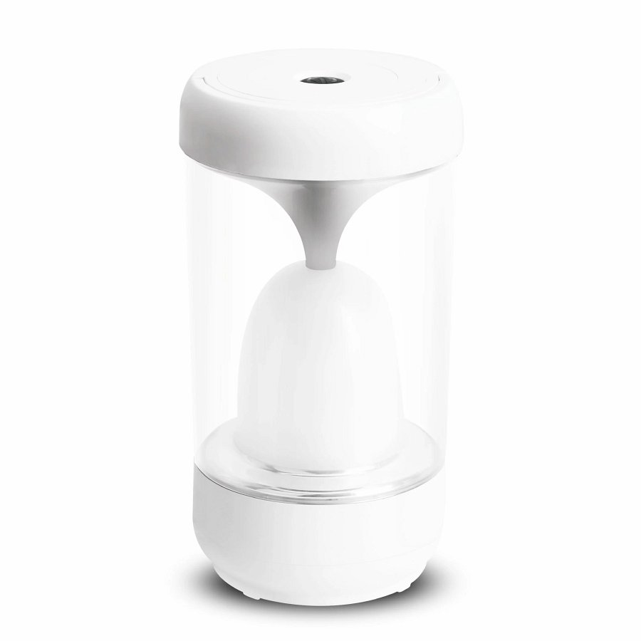
Podczas wyjazdu na biwak, pod namiot, w przyczepie kempingowej czy do domku letniskowego przyda się zawsze dodatkowe źródło światła. Wielofunkcyjna lampka kempingowa Montis MT101 zapewnia oświetlenie na poziomie od ok. 10 do 475 lumenów. Energii do działania dostarczają jej podwójne akumulatory o łącznej mocy do 3600 mAh.

Czas pracy lampki wynosi od 20 do nawet 49 godzin. Gdy MT101 się rozładuje, możesz załadować ją przy pomocy dołączonego kabla USB. Czas ładowania do pełna sięga 7 godzin.

Co jeszcze warto wiedzieć o lampce MT101?

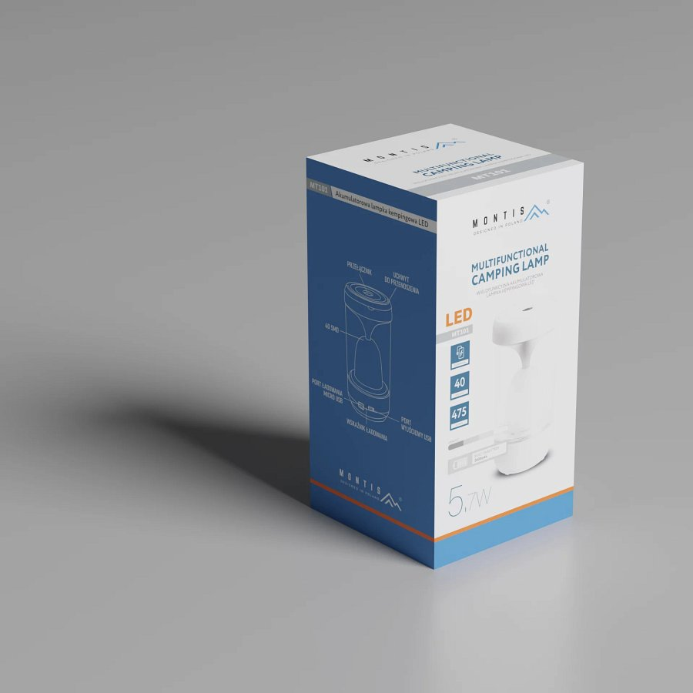

Lampka MT101 ma ochronę na poziomie IP20. Oznacza, że sprawdzi się najlepiej wewnątrz - pod namiotem, w kamperze czy w pokoju domku letniskowego. Czemu nazywana jest “wielofunkcyjną”? Z jednej strony chodzi o to, że nadaje się do użytku na kempingu, ale również w domu. Na przykład podczas szukania czegoś w piwnicy, wieczornej lektury czy jako awaryjne źródło światła. Może też przydać się w pokoju dziecinnym.

Z drugiej strony, została wyposażona w funkcję powerbanku. Możesz użyć jej, żeby podładować inne urządzenie - smartfona, opaskę czy drugą latarkę. Jeśli Twój właściwy powerbank jest zajęty lub go w tej chwili nie masz, MT101 przyjdzie Ci z pomocą.

Sprawdź lampkę kempingową MT01 w ofercie Montis
Zobacz wszystkie dostępne obecnie lampy i latarki z oferty Montis

